АДМИНИСТРАЦИЯ ГОРОДА ПЕРМИ

НАЧАЛЬНИК ДЕПАРТАМЕНТА
ГРАДОСТРОИТЕЛЬСТВА И АРХИТЕКТУРЫ

Р А С П О Р Я Ж Е Н И Е

22.11.2019 059-22-01-03-2015
О внесении изменений в приложение к распоряжению начальника департамента градостроительства и архитектуры администрации города
Перми от 29.10.2019
№ 059-22-01-03-1812
«О подготовке проекта планировки территории и проекта межевания территории, ограниченной
ул. Мостовой, ул. Соликамской,
ул. Восстания, ул. Славянова, площадью Восстания
в Мотовилихинском районе города Перми»

В соответствии со статьями 8, 46 Градостроительного кодекса Российской Федерации, на основании заявления муниципального казенного учреждения «Пермблагоустройство» от 15 ноября 2019 г. № 059-24/1-01-13-Вн-1727:
1. Внести изменения в приложение к распоряжению начальника департамента градостроительства и архитектуры администрации города Перми
от 29 октября 2019 г. № 059-22-01-03-1812 "О подготовке проекта планировки территории и проекта межевания территории , ограниченной ул. Мостовой,
ул. Соликамской, ул. Восстания, ул. Славянова, площадью Восстания
в Мотовилихинском районе города Перми" (в ред. от 31 октября 2019 г.
№ 059-22-01-03-1843), изложив в редакции согласно приложению к настоящему распоряжению".
2. Отделу планировки территорий управления территориального планирования и механизмов реализации департамента градостроительства
и архитектуры администрации города Перми:
2.1. обеспечить опубликование настоящего распоряжения в печатном средстве массовой информации «Официальный бюллетень органов местного самоуправления муниципального образования город Пермь» и размещение на официальном сайте муниципального образования город Пермь в информационно-телекоммуникационной сети Интернет в течение
3 календарных дней со дня принятия настоящего распоряжения;
2.2. обеспечить направление в функциональные и территориальные органы администрации города Перми запроса о представлении исходной информации
для подготовки проекта межевания территории в течение 3 календарных дней
со дня вступления в силу настоящего распоряжения.
3. Управлению информационного обеспечения градостроительной деятельности департамента градостроительства и архитектуры администрации города Перми разместить настоящее распоряжение в информационной системе обеспечения градостроительной деятельности города Перми в течение
14 календарных дней со дня вступления в силу настоящего распоряжения.
4. Настоящее распоряжение вступает в силу со дня официального опубликования в печатном средстве массовой информации «Официальный бюллетень органов местного самоуправления муниципального образования город Пермь».
5. Контроль за исполнением настоящего распоряжения оставляю за собой.

М.В. Норова

Приложение
к распоряжению начальника департамента градостроительства
и архитектуры администрации города Перми
22.11.2019 059-22-01-03-2015

ТЕРРИТОРИЯ,
ограниченная ул. Мостовой, ул. Соликамской, ул. Восстания, ул. Славянова, площадью Восстания в Мотовилихинском районе города Перми,
площадью 3,58 га
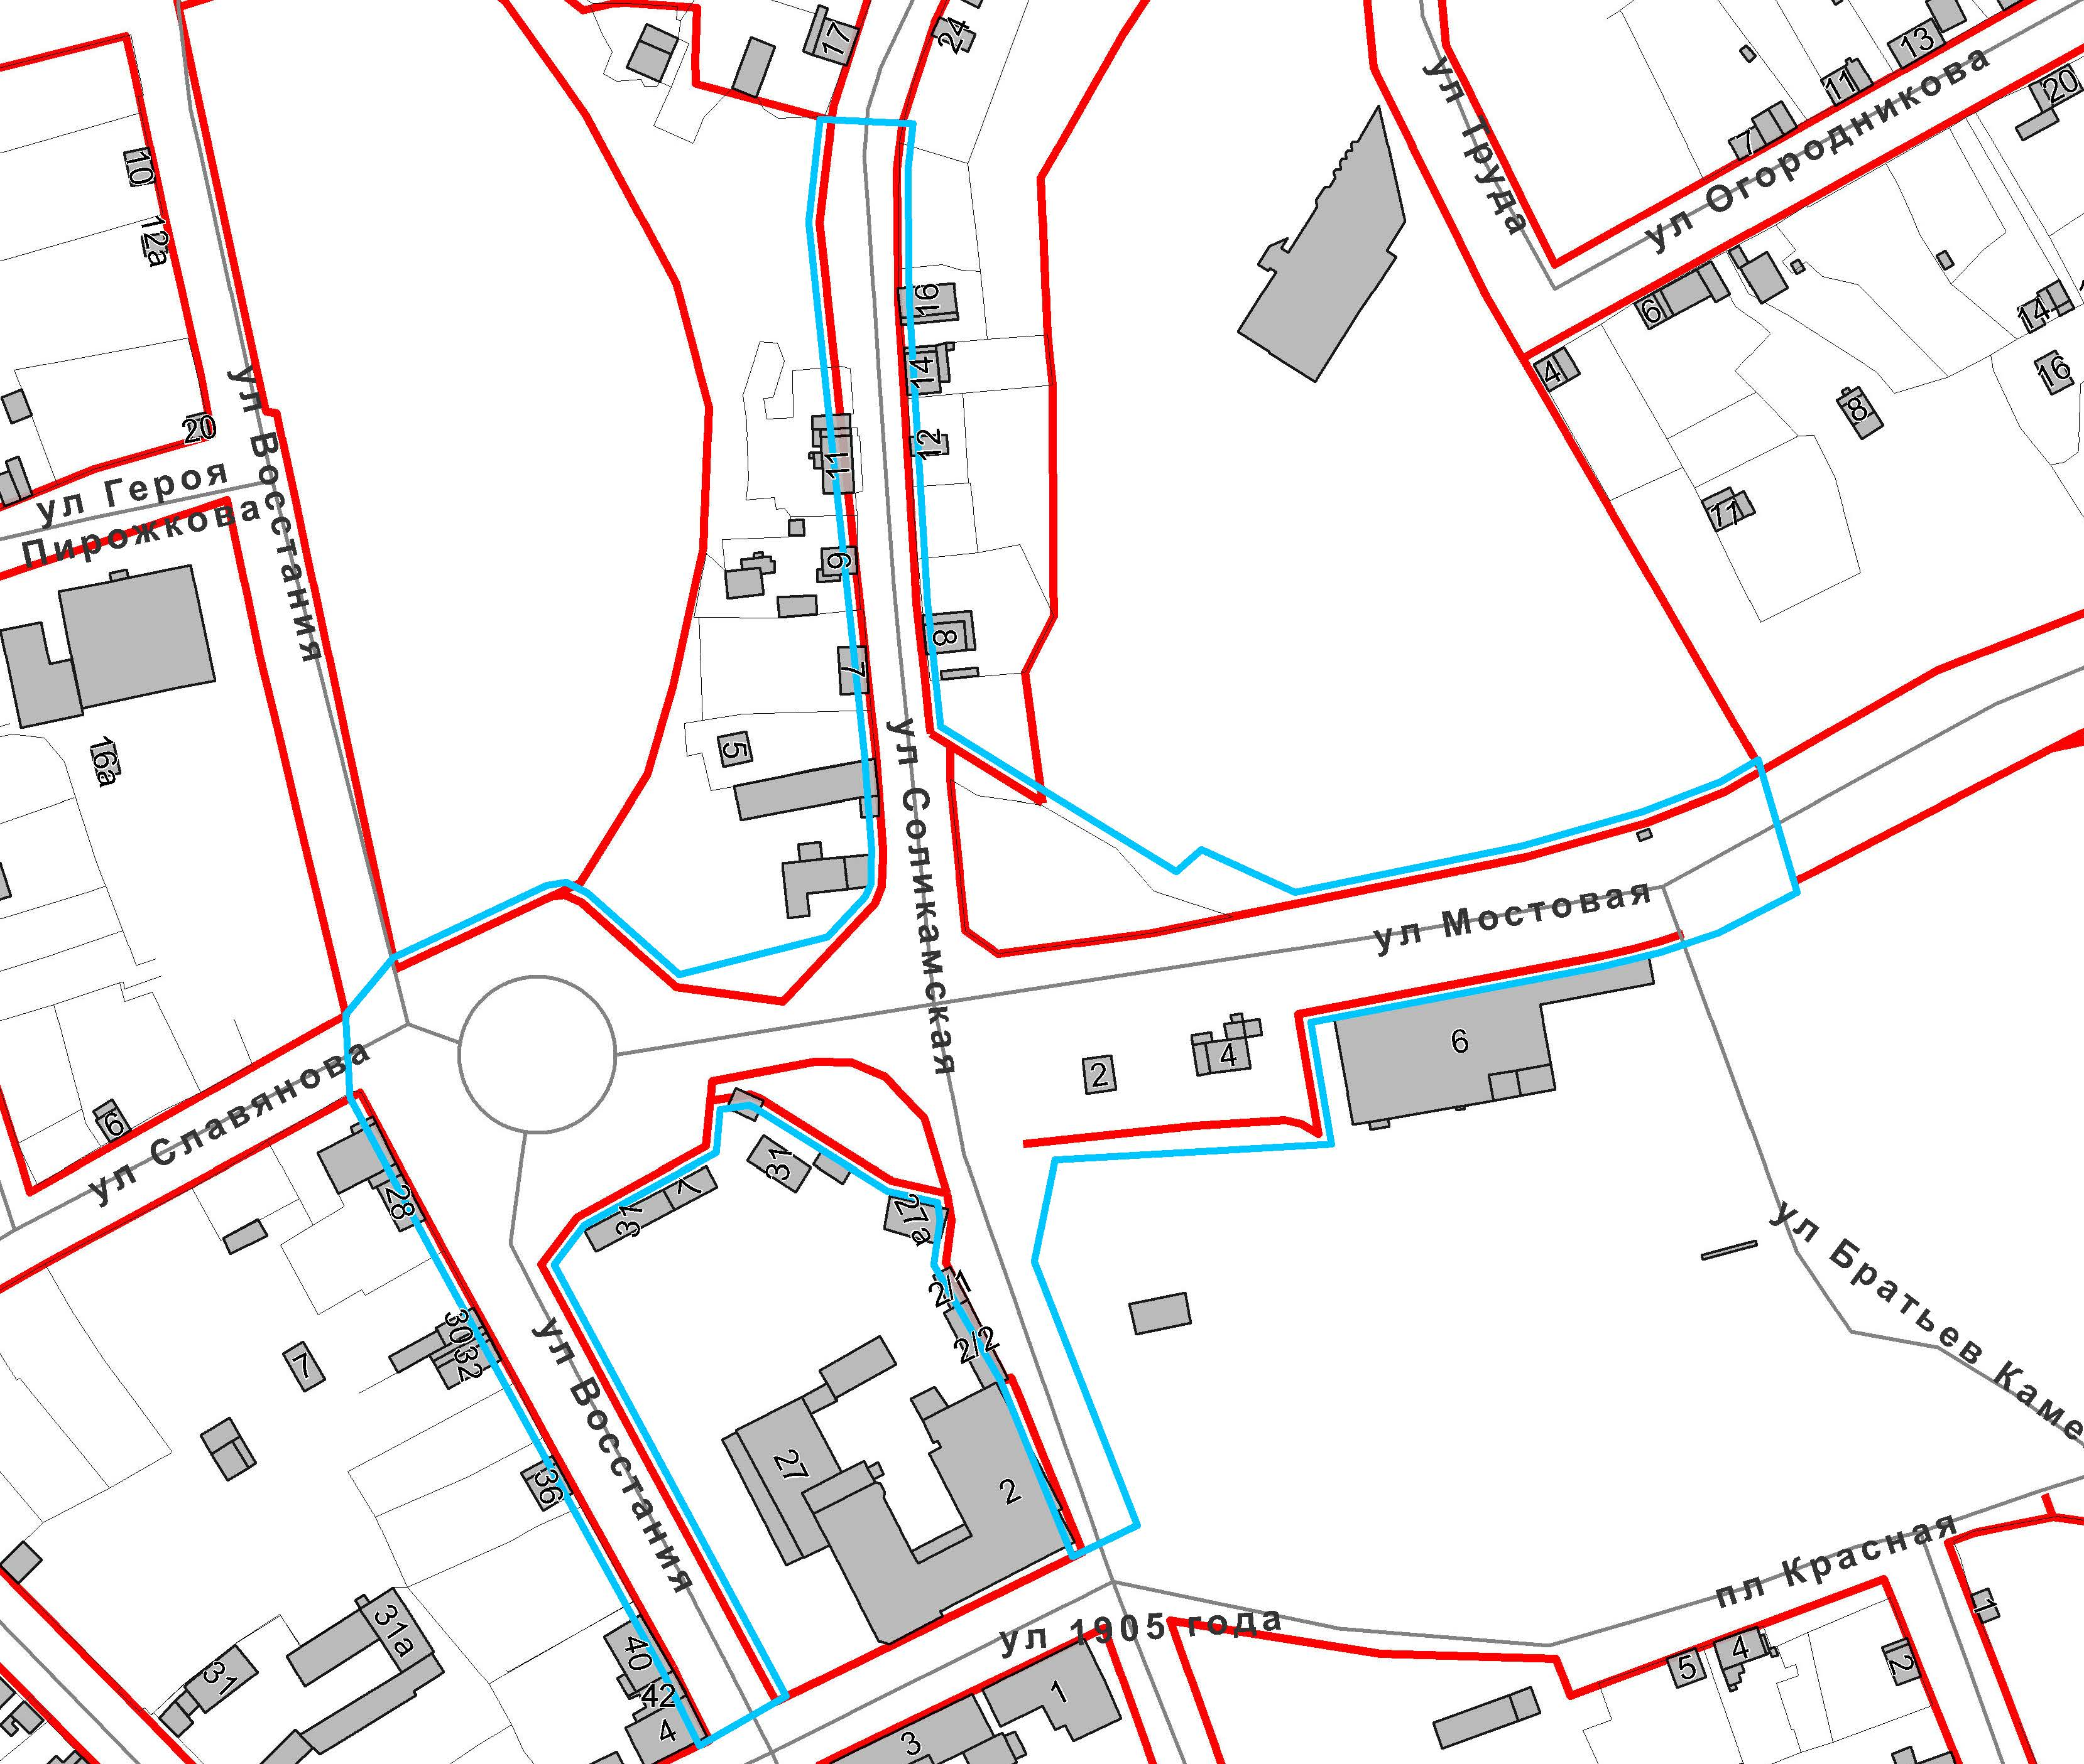

 | – граница территории для подготовки проекта планировки территории и проекта межевания территории

